2ª LISTA DE EXERCÍCIOS – LÓGICA DE PROGRAMAÇÃO
unesp

UNIVERSIDADE ESTADUAL PAULISTA
Câmpus de Jaboticabal

1) indique qual o resultado será obtido das seguintes expressões:
a) 1 / 2
b) 1 DIV 2
c) 1 MOD 2
d) ( 200 DIV 10 ) MOD 4
e) POT(5,2) + 3
f) RAD(25)+19-23
g) 3,0 * 5,0 +1
h) 1/4+2
i) 28,0 / 7 + 4
j) 3 / 6,0 – 7

2) Indique o resultado das seguintes expressões:
a) 2 > 3
b) ( 6 < 8 ) OU ( 3 > 7 )
c) ((( 10 DIV 2 ) MOD 6 ) > 5 ) E ( 3 < ( 2 MOD 2 ) )
d) NÃO ( 2 < 3 )

3) Escreva o comando de atribuição e resolva a expressão das seguintes fórmulas matemáticas.
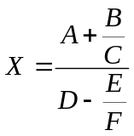

a) onde A= 2, B= 6, C = 3, D=4, E=8, F=4

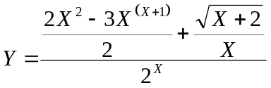

b) onde X = 2

4) Para cada linha informar o valor da expressão e das variáveis.
X ← 5; Y ← 1; Z ← 3;
X ← 5 + Y * Z;
Z ← X; Y ← Z ;
Y = X ;
Z ← X+Y/2**2;
X ← Z; Z ← Y;
X=Y;
Z>X;
Y<Z;

5) Se X possui o valor 15 e foram executadas as seguintes instruções:
X ← X + 3;
X ← X – 6;
X ← X / 2;
X ← 3 * X;
X ← X-X+X*X/X
Qual será o valor armazenado em X?
6) Escreva um programa que leia quatro números X(inteiro), Y(inteiro), Z(real) e W(real) e que realize as seguintes operações abaixo. Considere que sejam lidos os seguintes valores:
X = 27
Y=2
Z= 42.5
W=5.4
a) Calcule o valor do resto da divisão de X por Y.
b) Calcule o resto da divisão de Z por W.
c) Calcule a quarta potência de X.
d) Arredonde o valor de W para cima.
e) Arredonde o número de Z para baixo.
f) Calcule a raiz quadrada do valor obtido no item (e).

7) Escreva um programa que calcule e imprima a média de quatro números inteiros fornecidos pelo usuário.
8) Crie um programa em C++ que dado dois pontos quaisquer P e Q com coordenadas P(x₁ , y₁) e Q(x₂ , y₂),encontre a distância entre eles. Lembre-se que a distância D é calculada como:
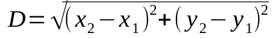

9) Dado um número inteiro A de quatro dígitos, obtenha dois outros números B e C sendo B formado pelos dois primeiros dígitos de A e C pelos dois últimos dígitos. Ex: A= 3421 B=34 e C=21.

10) Dado um número inteiro A de três dígitos obtenha a soma destes dígitos. Ex: A=872 soma=17.

11) Construa um algoritmo sequencial que calcule as raízes de uma equação do 2º grau (ax² + bx + c), sendo os valores de A, B e C fornecidos pelo usuário. Considere que a equação possui duas raízes reais, ou seja, o valor de DELTA (Δ) é sempre maior que zero, nessas condições:
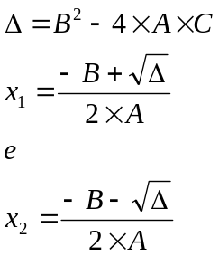

12) Faça um algoritmo sequencial para calcular o volume de uma esfera de raio R em que R é um dado fornecido pelo usuário. O volume de uma esfera é dado por 

